

**Для чистого звукопроизношения нужны сильные, упругие и подвижные органы речи – язык, губы, мягкое небо. Все речевые органы состоят из мышц. Если можно тренировать мышцы рук, ног, спины и т.д., значит, можно тренировать и мышцы языка и губ. Для этого существует гимнастика, которая называтся артикуляционной. Даже если ваш ребенок не говорит, артикуляционная нимнастика поможет укрепить мышцы органов речи и подготовит базу для чистого звукопроизношения.**

**Гимнастика органов речи является подготовительным этапом при постановке звуков.**

**Для занятий дома с ребенком Вам предлагается артикуляционная гимнастика, так как в раннем и младшем дошкольном возрасте только этот подготовительный этап может помочь малышу достичь правильного звукопроизношения.**

**Муниципальное казенное дошкольное образовательное учреждение общеразвивающего вида детский сад «Березка»**

**665770**

**Иркутская область, Братский район, г.Вихоревка,**

**ул. Горького 7б**

**Адрес электронной почты:**

[**berezkavihorevka@yandex.ru**](mailto:berezkavihorevka@yandex.ru)

**Адрес сайта детского сада:**

**berezkavih.ucoz.ru**

**Телефон:**

**8(3953)497203**

***Основной комплекс артикуляционной гимнастики для детей младшего дошкольного возраста***

***Составила учитель – логопед:***

***Финкельштейн Татьяна Яковлевна***

5. «Лопаточка» – улыбнуться, открыть рот. Положить широкий язык на нижнюю губу. Удерживать в спокойном состоянии на счет до пяти. В этом упражнении важно следить, чтобы нижняя губа не напрягалась и не натягивалась на нижние зубы.

*Язык лопаткой положи*

*И под счет его держи:*

*Раз, два, три, четыре, пять!*

*Язык надо расслаблять!*

6. «Иголочка» – улыбнуться, открыть рот. Высунуть язык наружу острым, как жало. Следить, чтобы кончик языка не загибался вверх.

*Маленького роста я,*

*Тонкая и острая.*

*Носом путь себе ищу,*

*За собою хвост тащу.*

7. «Лопаточка – иголочка» – на счет «раз – два» чередовать упражнения «лопаточка» и «Иголочка».

*Язык лопаткой положи*

*И спокойно подержи.*

*Язык иголочкой потом*

*Потянем тонким острием.*

8. «Часики» – улыбнуться, открыть рот. Кончик языка переводить на счет «раз – два» из одного уголка рта в другой. Нижняя челюсть при этом остается неподвижной.

*Наш веселый язычок*

*Повернулся на бочок.*

*Смотрит влево, смотрит вправо…*

9. «Качели» – улыбнуться, открыть рот. На счет «раз – два» поочередно упираться языком то в верхние, то в нижние зубы. Нижняя челюсть при этом неподвижна.

*На качелях я качаюсь*

*Вверх – вниз, вверх – вниз.*

*Я все выше поднимаюсь,*

*А потом – вниз.*

10. «Лошадка» – улыбнуться, открыть рот. Пощелкать кончиком языка, как цокают лошадки. Рот при этом открыт, язык должен быть широким. Следить, чтобы кончик языка не подворачивался внутрь, а нижняя челюсть оставалась неподвижной.

*Но!- сказали мы лошадке,  
И помчались без оглядки.  
Вьётся грива на ветру.  
Вот и дом. Лошадка, тпру!*

***Артикуляционные***

***упражнения выполняются перед зеркалом,***

***не реже 2 - 3 раз в день!***

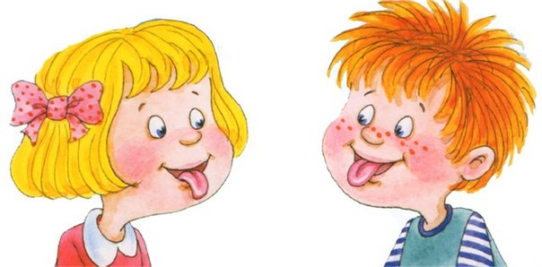

1.«Лягушка» («Улыбочка») – улыбнуться, с напряжением обнажив сомкнутые зубы. Удерживать данное положение на счет до пяти. Прикус должен быть естественным, нижняя челюсть не должна выдвигаться вперед.

*Вот понравится лягушкам,*

*Тянем губы прямо к ушкам.*

*Потяну, перестану*

*И нисколько не устану.*

2. «Хоботок» – губы и зубы сомкнуты. С напряжением вытянуть губы вперед трубочкой. Удерживать их в таком положении на счет до пяти.

*Подражаю я слону.*

*Губы хоботком тяну.*

*А теперь их отпускаю*

*И на место возвращаю.*

3. «Лягушка – хоботок» – на счет «раз – два» чередовать упражнение «лягушка» и упражнение «хоботок».

*Свои губки прямо к ушкам*

*Растяну я, как лягушка.*

*А теперь слоненок я,*

*Хоботок есть у меня.*

4. «Окошко» – на счет «раз» широко открыть рот (окошко открыто), на счет «два» закрыть Рот прикрою я немножко,

*Губы сделаю «окошком».*

*Зубки рядышком стоят*

*И в окошечко глядят.*

*рот (окошко закрыто).*

